2017年4月20日

報道関係各位
『おしおきエクスキュート』第2巻発売記念ミニミュージアム
AKIHABARAゲーマーズ本店にて5/3〜開催決定！
【三色網戸。先生描き下ろし着せ替えクリアファイル】付き
ゲーマーズ限定版も発売！
この度ゲーマーズは、2017年5月3日から、ドラゴンコミックスエイジ『おしおきエクスキュート』第2巻発売を記念したミニミュージアムを開催することを決定いたしました。

ミニミュージアムでは、著者・三色網戸。先生によるカラーイラスト・ラフ画・設定画の展示の他、会場限定特典として、ミュージアム開催期間中に『おしおきエクスキュート』第1巻・第2巻をご予約（全額内金）・ご購入の方に【三色網戸。先生複製サイン入り描き下ろしブロマイド】を差し上げます。さらに、会場にて展示の【三色網戸。先生直筆サイン色紙】が当たる抽選プレゼントキャンペーンも開催いたします。

また、【三色網戸。先生描き下ろし着せ替えクリアファイル】付きゲーマーズ限定版の発売も決定！ 本作のヒロイン・ベアトリーチェの笑顔が可愛らしいイラストが描かれているシートをめくると、その下から「おしおき」後のイラストが現れる、本作にピッタリの特典となっております。衣装の露出度もさらにアップ！ 一体どんな姿になってしまうのかは、是非ゲットして確かめてください！

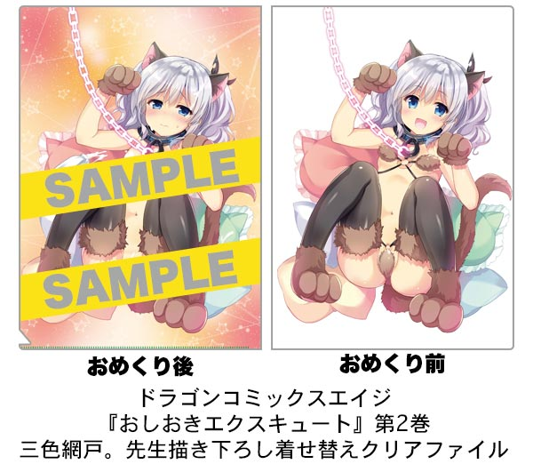

■ミュージアム情報
『おしおきエクスキュート』第2巻発売記念ミニミュージアム
日時：2017年5月3日〜５月14日
店舗：AKIHABARAゲーマーズ本店2F ミニ催事スペース
内容：三色網戸。先生直筆イラスト入りサイン色紙展示/複製原画・カラーイラスト・設定イラスト展示/ミュージアム開催記念フェア/ミュージアム開催記念 三色網戸。先生直筆サイン色紙抽選プレゼントキャンペーン

ミュージアム開催記念フェア
ミニミュージアム開催期間中、AKIHABARAゲーマーズ本店にて『おしおきエクスキュート』第1巻・第2巻をご予約（全額内金）・ご購入の方に先着で【三色網戸。先生複製サイン入り描き下ろしブロマイド】を差し上げます。

ミュージアム開催記念 三色網戸。先生直筆サイン色紙抽選プレゼントキャンペーン
ミニミュージアム開催期間中、AKIHABARAゲーマーズ本店にて『おしおきエクスキュート』第1巻・第2巻をご予約（全額内金）・ご購入の方に抽選番号入りのくじを差し上げます。会期終了後、当選番号の発表を行い、ご当選された方に展示企画で使用させて頂いた【三色網戸。先生直筆サイン色紙】を差し上げます。

くじ配布期間：2017年5月3日～5月14日
当選発表：2017年5月17日
直筆サイン色紙交換期間：2017年5月17日～6月4日

関連URL：https://www.gamers.co.jp/museum/69132/

■商品情報
ドラゴンコミックスエイジ『おしおきエクスキュート』第2巻（KADOKAWA発売）
著：三色網戸。
発売日：2017年5月9日
価格：ゲーマーズ限定版1,120円＋税 通常版620円＋税
ゲーマーズ限定版 仕様：三色網戸。先生描き下ろし着せ替えクリアファイル 付
関連URL：https://www.gamers.co.jp/limited/69042/

権利表記：(C) SANSHOKUAMIDO

※内容は予告無く、変更・中止になる場合がございます。
※画像は仮のものです。実際のものと異なる場合がございます。
＜内容・掲載に関するお問い合わせ＞ ※画像使用の際には権利表記の掲載もお願いいたします。
ゲーマーズ広報担当／吉田 TEL (03)3972-0022 E-mail: info@gamers.co.jp

